Köln, 27. April 2021
Hommel GmbH
Donatusstraße 24
50767 Köln
Deutschland

Kontakt
Andreas Dziura
Telefon: 0221 5989-191
adziura@hommel-gruppe.de

www.hommel-gruppe.de

Bezahlbare Qualität

Gerade bei kleineren Lohnfertigern will die Investition in neue Werkzeugmaschinen gut überlegt sein. Denn hier zählt nicht nur der Preis, sondern auch und vor allem die Universalität, sprich Flexibilität der Neuanschaffung. In aller Regel weiß man bei Zulieferbetrieben nämlich nicht, welche Teile auf dieser Maschine mittelfristig gefertigt werden. Flexibilität aber ist in aller Regel sehr teuer. In aller Regel, aber eben nicht immer.

Wo immer in unseren Breitengraten der Name Caruso fällt, wird er wohl meist mit dem legendären Tenor Enrico Caruso verbunden. Harald Kauffeldt, Gründer und Geschäftsführer der CNC-Präzisionstechnik Kauffeldt in Kernen im Remstal, verbindet damit aber in erster Linie eine gänzlich andere Begrifflichkeit: Eine Universal-CNC-Drehmaschine. Eine, die mit bemerkenswerten Kenngrößen bei Präzision, Stabilität und Produktivität aufwartet und die durch ein außergewöhnliches Preis-/Leistungsverhältnis besticht.

Und gemessen an diesen Kenngrößen braucht die Caruso MT-Baureihe absolut keinen Vergleich zu scheuen. Im Gegenteil, für Harald Kauffeldt ist die Caruso MT-208MC ein echter Zugewinn: „Früher musste ich manche Anfragen immer ablehnen, da ich nicht den passenden Maschinenpark zur Verfügung hatte. Einer meiner Stammkunden drängte mich schließlich dazu, eine Drehmaschine mit angetriebenen Werkzeugen anzuschaffen. Da er mir gleichzeitig zu diesem Maschinentypus passend einen größeren Auftrag in Aussicht stellte, machte ich mich auf die Suche nach einer geeigneten Maschine.“

Zuerst suchte er natürlich bei den ,üblich Verdächtigen“, das aber mit einem eher enttäuschenden Ergebnis. „Die bezahlbaren entsprachen nicht meinen technologischen Anforderungen, diejenigen, deren Technik mich überzeugte, überstiegen mein Budget bei weitem.“ Dann die Wende: „An einer meiner Maschinen war auch ein Logo von Hommel und das erinnerte mich daran, dass Hommel sowohl neue als auch gebrauchte Maschinen im Programm hat und vor allem an deren hervorragenden Service. Wann immer irgendein Problem bestand, hat man sich immer zu meiner Zufriedenheit sofort um alles gekümmert. Obwohl ich also auch schon bis dahin mit der Hommel Gruppe sehr positive Erfahrungen gemacht hatte, kannte ich Caruso nicht.“

Das änderte sich nach der Kontaktaufnahme. Schon beim ersten Augenschein überzeugte ihn nicht nur der mechanische Aufbau, sondern auch die Komplettausstattung der Standardmaschine. Dazu Markus Ciesla, Produktmanger für den Produktbereich Chevalier/Caruso bei der Hommel Maschinentechnik GmbH: „Die MT-Baureihe ist in enger Zusammenarbeit der Hommel Gruppe mit einem namhaften taiwanesischen Hersteller entstanden, der im Übrigen auch als Zulieferant bei einem der weltgrößten Werkzeugmaschinenproduzenten unter Vertrag steht. Dank dieser Zusammenarbeit konnten wir unsere maschinenbautechnischen Vorgaben zu einem bemerkenswerten Endpreis umsetzen.“ Wobei Harald Kauffeldt hier noch deutlicher wird: „Nach meinen Recherchen gibt es für diesen Preis auf dem Markt keine auch nur annähernd technisch vergleichbare CNC-Drehmaschine.“

Dieses Urteil hat Gewicht, denn Harald Kauffeldt weiß durchaus, wovon er hierbei spricht. Als gelernter Maschinenbaumechaniker machte er ,nebenbei‘ sein Abitur und begann ein Maschinenbaustudium. Relativ schnell aber wurde ihm klar, dass das Studium für seinen Traum von der Selbstständigkeit kaum hilfreich war. Zurück in der Produktion arbeitete er sich schon in jungen Jahren zum Schichtleiter, Einrichter und Programmierer hoch. Als dann der Gesellschafter eines Elektromotoren-Herstellers auf der Suche nach einem effizienten Zerspaner auf ihn zukam und ihm vorschlug ein gemeinsames Zerspanungsunternehmen zu gründen, war das für ihn eine Chance, die er sich nicht entgehen lassen wollte. Schon bald machte sich der Betrieb einen guten Namen in der Branche (hier vor allem im Umfeld der Sandguss-Bearbeitung) und das wiederum sorgte für einen breiteren Kundenstamm. Umsatz und Belegschaft nahmen stetig zu, Auszubildende wurden eingestellt und trotzdem zeichnete sich ein unlösbares Problemfeld ab: Man konnte nicht zwei Herren gleichzeitig dienen, was meint, ein Unternehmen, das sich vor allem durch eine hohe Flexibilität und Lieferbereitschaft auszeichnet, konnte nicht einen Kunden – den Elektromotorenhersteller – bevorzugen und andere Kunden hintenanstellen. Also entschloss man sich in aller Freundschaft die Verflechtung aufzulösen und fortan war die Kauffeldt CNC-Präzisionstechnik als ,normaler‘, sprich unabhängiger Lohnfertiger auf dem Markt.

Eine Entscheidung, die sich anfänglich schnell bezahlt machte, aber mit der Krise 2008/2009 vor einer schwierigen Bewährungsprobe stand. Die Firma war relativ schnell gewachsen und Harald Kauffeldt hatte gerade erst einiges in neue Werkzeugmaschinen investiert, als die Krise zuschlug. Es blieb nichts anderes über, als die Belegschaft abzubauen und das Unternehmen auf Sparflamme weiterzuführen.

Vor allem ein Umstand hatte damals die unerfreuliche Entwicklung forciert. Obwohl Harald Kauffeldt ursprünglich sehr darauf achtete, einen möglichst breiten Kundenstamm aufzubauen, war ein Kunde aus dem angesprochenen Bereich Grauguss mit dem Lieferanten Kauffeldt so zufrieden, dass er seinen Anteil immer weiter steigerte. Als dem in der Krise seine Aufträge wegbrachen, traf das logischerweise auch und vor allem das Unternehmen Kauffeldt.

Heute sagt Harald Kauffeldt: „Wir haben uns seitdem eine Kundenstruktur erarbeitet, bei der kein Kunde mittelfristig einen Umsatzanteil größer 20 Prozent einnimmt, wobei viele dieser Neukunden auf Empfehlung unseres bestehenden Kundenstammes zu uns gekommen sind.“ Und: „Wir sind heute in etwa auf dem gleichen Umsatzniveau wie vor 2008 – und das obwohl wir nur halb so viel Mitarbeiter wie damals sind. So etwas ist nur möglich, weil sich die Maschinenausstattung – sprich die Produktivität – deutlich verbessert hat.“

Neben der angesprochenen Produktivität zeichnet sich dabei der vorhandene Maschinenpark vor allem durch ein hohes Maß an Flexibilität aus, denn: „Bei unserem Produktspektrum macht es keinen Sinn, hochkomplexe Maschinen – Beispiel Dreh-/Fräszentren mit der Maßgabe Komplettfertigung – einzusetzen, denn wir fertigen keine Serienteile, die den hohen Einrichtaufwand rechtfertigen würden. Wir leben davon, dass wir unsere Kundenanfragen schnell und präzise in einbaufertige Teile umsetzen. Hierzu stehen uns drei CNC-Drehmaschinen und ebenso viele Bearbeitungszentren zur Verfügung. Wobei wir bei Serien in aller Regel eben nicht auf eine Komplettbearbeitung, sondern auf eine gegliederte Fertigung setzen.“

Eine Schlüsselrolle kommt dabei der schon angesprochenen Caruso MT-208MC zu. Mit den bis zu 12 angetriebenen Werkzeugen können Werkstücke in einer Aufspannung zusätzlich zur normalen Drehbearbeitung mit Nuten, Querbohrungen, Lochkreisen, Anfräsungen und Gravuren versehen werden, ohne umspannen zu müssen. „Diese Features“, so Harald Kauffeldt, „haben im Zusammenspiel mit dem Stangenlader das für uns mögliche Angebotsspektrum deutlich erweitert.“ Und obwohl die Caruso erst seit Oktober 2019 im Unternehmen steht, hat sich dies trotz aller Schwierigkeiten rund um Corona inzwischen bezahlt gemacht. „Wir haben schon einige Teile bekommen, die wir ohne die Investition in die Caruso-208MT nicht wirtschaftlich hätten fertigen können.“ Und: „Noch bin ich dabei, die sich durch die angetriebenen Werkzeuge ergebenden zusätzlichen Möglichkeiten zu untersuchen, denn es ist schon ein großer Unterschied ob ich ausschließlich drehe oder ob mir auch noch andere Technologien zur Verfügung stehen.“ Oder in Zahlen: „Rund 10 Prozent aller Aufträge haben wir durch diese erweiterten Bearbeitungsmöglichkeiten bekommen.“
Hinzu kommt, dass die adaptierte Siemens CNC, eine Sinumerik 828D mit Shop Turn/Shop Mill Oberfläche, für Harald Kauffeldt ursprünglich nur bedingt ein echtes Kaufargument darstellte. „Das ist die erste Siemens Steuerung hier im Betrieb. Aber da ich meist in DIN ISO programmiere und schon deshalb nur relativ selten auf hinterlegte Zyklen zurückgreife war die Umgewöhnung nicht sonderlich schwierig.“

Zusammenfassend erläutert Markus Ciesla die technischen Pluspunkte der Caruso-Maschine: „Die Maschinen der Caruso MT-Baureihe sind in der Schrägbettbauweise aufgebaut und verfügen über ein aus einem Guss gefertigtes Maschinenbett. Dadurch werden sie höchsten Ansprüchen in Sachen Stabilität und Zuverlässigkeit gerecht. Die Maschinenbaureihe reicht von der MT-108 mit einem Drehdurchmesser von 320 mm bis zur MT-520 mit 780 mm Drehdurchmesser. Die hier bei Kauffeldt eingesetzte MT-208MC ist mit Flachführungen ausgestattet und bietet in Verbindung mit großzügig dimensionierten Lagern eine für diese Maschinengröße überragende Stabilität, was sich auch in der Positioniergenauigkeit der C-Achse mit 0,001° Positioniergenauigkeit niederschlägt. Die ausschließlich von Hommel vertriebene Caruso-Baureihe wird zudem mit einer schon im Standard umfassenden Ausstattung angeboten, die neben dem Scharnierbandspäneförderer, auch einen programmierbaren hydraulischen Reitstock, sowie einen integrierten Teilefänger und ein hydraulisches Dreibackenfutter inklusive einem Satz Spannbacken beinhaltet. Nicht zu vergessen die fest eingebaute automatische Werkzeugvoreinstellung mit integriertem Renishaw Messtaster.“
Und abschließend: „Mit der Caruso-Baureihe bietet Hommel zum ersten Mal eine Drehmaschine mit einer Siemens CNC an. Die adaptierte Sinumerik 828D erlaubt durch das zusätzlich integrierte ShopTurn/ShopMill Dialogprogrammiersystem eine vereinfachte werkstattorientierte Programmierung, wobei sich selbst aufwändige Konturen bei der Dreh- und Fräsbearbeitung unkompliziert programmieren und sogar als 3D-Kontur simulieren lassen.“

Für Harald Kauffeldt gibt es jedenfalls absolut keinen Grund seine Kaufentscheidung zu bereuen. Im Gegenteil: „Die Maschine ist technisch top und von dem Vertriebspartner Hommel Gruppe kann ich nur in den höchsten Tönen schwärmen. Service, Schulung und Inbetriebnahme funktioniert bestens. Für mein Unternehmen hat sich die Entscheidung pro Caruso absolut als richtig erwiesen. Ich mag den Begriff Preis-/Leistungsverhältnis nicht sonderlich, aber was hier für das Geld an Technik geboten wird, ist wirklich bemerkenswert.“

Nähere Informationen finden Sie unter:
www.k-cnc.de
www.hommel-gruppe.de

1.365 Wörter, 10.266 Zeichen

Boilerplate Hommel Gruppe:
Die Hommel Gruppe, mit Hauptsitz in Köln, wurde im Jahr 1876 gegründet und zählt heute zu den größten Beratungs-, Vertriebs- und Servicegesellschaft für Werkzeug- und Kreuzschleifmaschinen in Deutschland. Mit technologischem Know-how und der Erfahrung von rund 200 Mitarbeitern übernimmt die Hommel Gruppe den Neumaschinenvertrieb für die Hersteller Nakamura-Tome, Sunnen, Quaser, Chevalier und Caruso. Maßgeschneiderte vollumfassende Dienstleistungen rund um die CNC-Werkzeugmaschine, hochwertige Gebrauchtmaschinen, komplexe Fertigungssysteme und Automationslösungen sowie ein Präzisionswerkzeugservice und der Sonderwerkzeugbau runden das Portfolio ab. Aktuell betreut die Hommel Gruppe mehr als 15.000 Maschinen mit passgenauen und profitablen Lösungen für die wirtschaftliche Zerspanung.

Bilder zum Anwenderbericht:
Bild 1 | 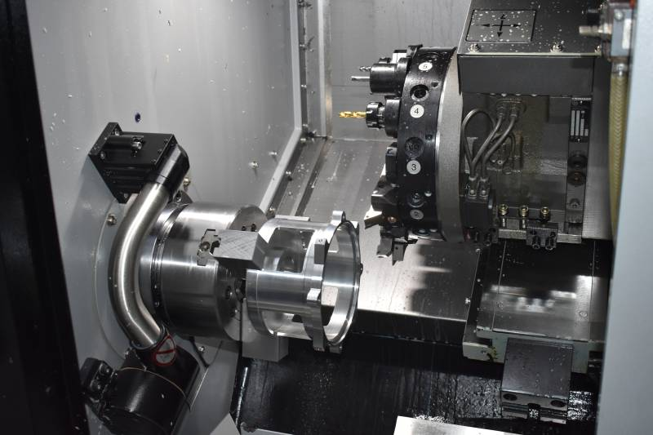 | Innenraum der Caruso MT-208MC  Bild: Hommel

Bild 2 | 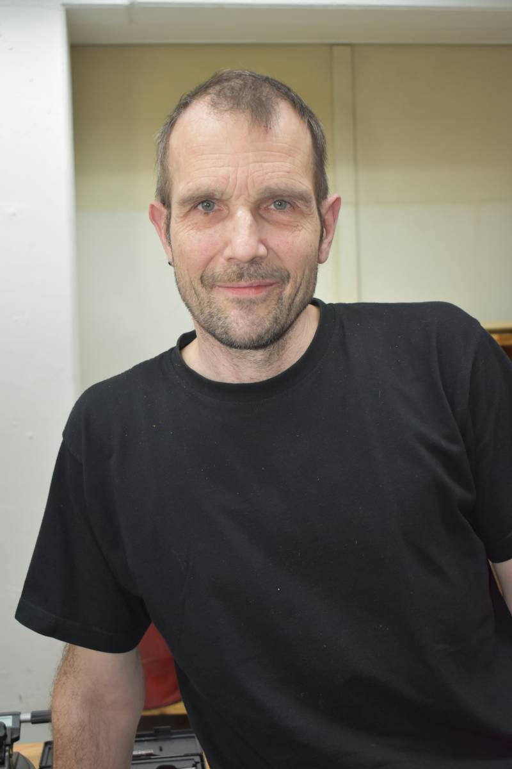 | Harald Kauffeldt, Inhaber der Kauffeldt CNC-Präzisionstechnik in Kernen im Remstal  Bild: Hommel

Bild 3 | 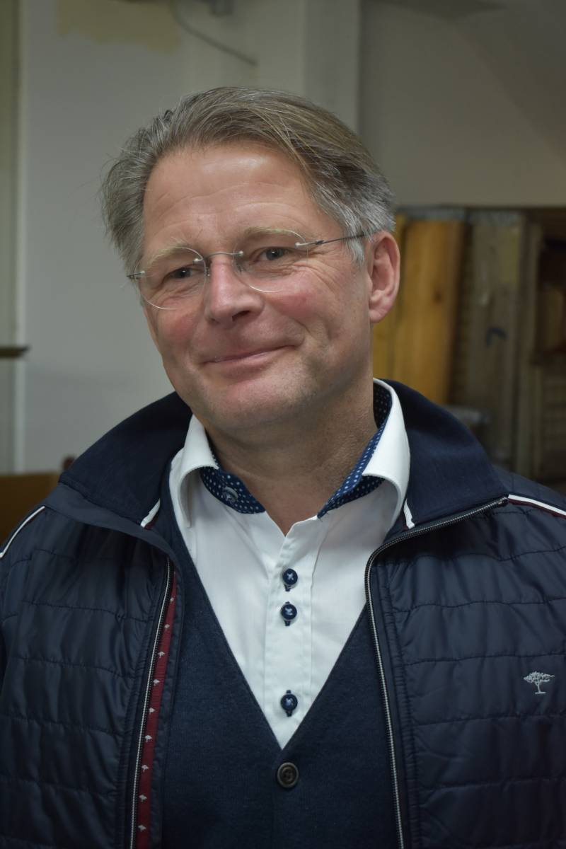 | Markus Ciesla, Produktmanager Produktbereich Chevalier / Caruso bei der Hommel Maschinentechnik GmbH  Bild: Hommel

Bild 4 | 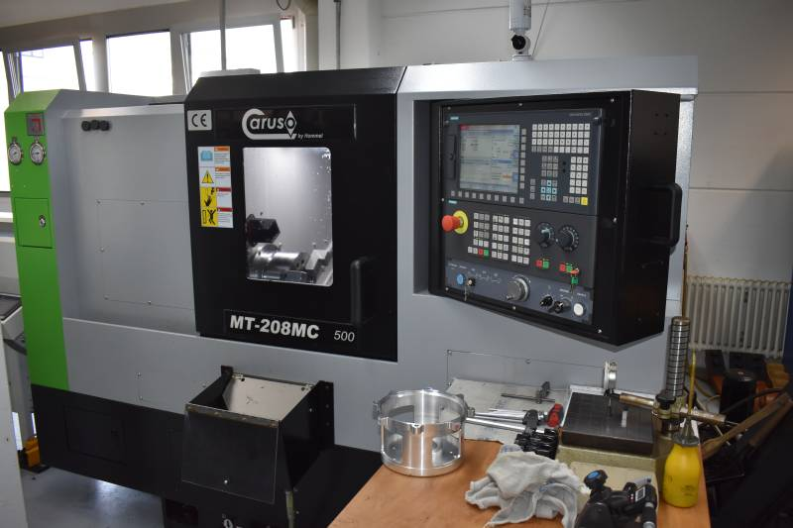 | Mit den bis zu 12 angetriebenen Werkzeugen können Werkstücke in einer Aufspannung fertig bearbeitet werden  Bild: Hommel

Bild 5 | 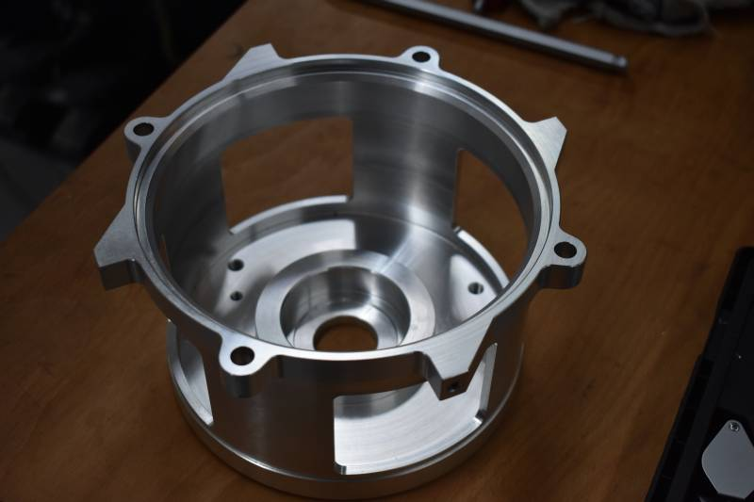 | Kollektorlagerschild aus hochfestem Aluminium wird aus dem Vollen in einer Taktzeit von acht Minuten (bei einer reinen Bearbeitungszeit von etwas mehr als 20 Minuten) hergestellt.  Bild: Hommel

Bild 6 | 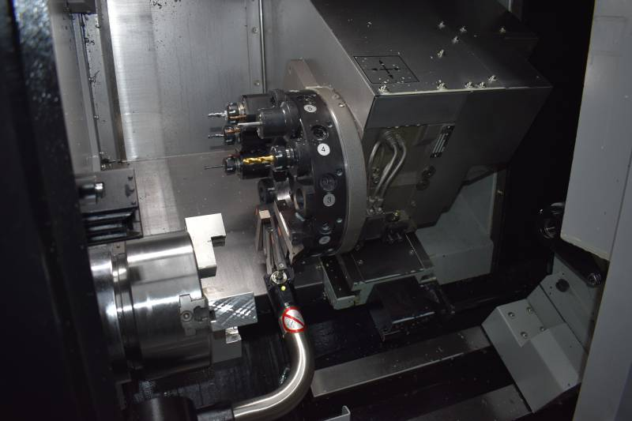 | Automatische Werkzeugvoreinstellung vermisst Werkzeuge schnell und präzise im Revolver  Bild: Hommel

Bild 7 | 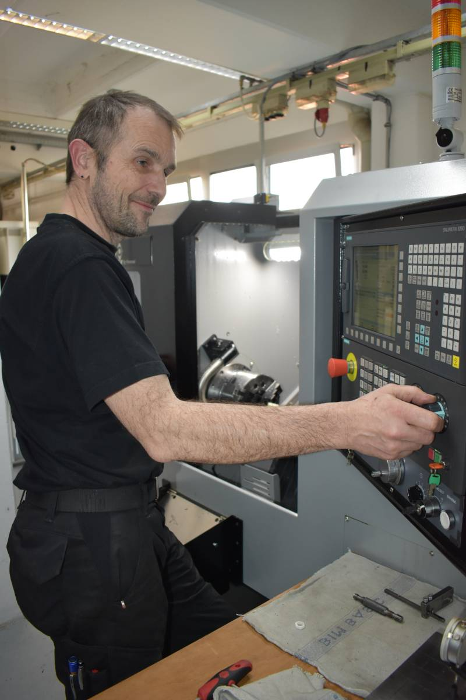 | Mit der Caruso-Baureihe bietet Hommel zum ersten Mal eine Drehmaschine mit einer Siemens CNC an  Bild: Hommel

Sie wünschen weitere Fotos für eine Veröffentlichung? Dann sprechen Sie uns gerne an und wir übersenden Ihnen gerne weiteres Bildmaterial.

Ansprechpartner: Andreas Dziura, Telefon: 0221 5989-191, adziura@hommel-gruppe.de

Darüber hinaus finden Sie unsere Presseinformationen und Fotos unter www.hommel-gruppe.de/presseportal/geschuetztes-presseportal/
(Zugang nur mit Registrierung möglich)

